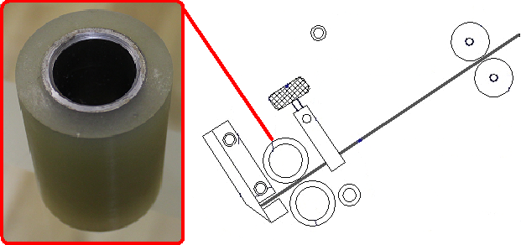

Код из 1С | Артикул | Наименование/ Бренд/  Поставщик | Технические характеристики | Габариты  Д*Ш*В,  мм | Масса,  гр | Материал | Место установки/Назначение
F0023978 |  | Ролик неприводной D38*d20*50mm |  | 38*20*50 |  | Металл, резина | Кромкооблицовочный станок WT 91 S/ST/SD/STD
 |  | HED

